В Оренбургской области продолжает снижаться инфляция
18 ноября 2022
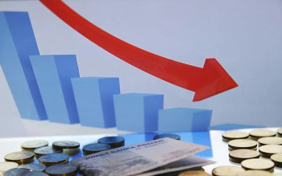
Годовая инфляция в Оренбуржье замедляется седьмой месяц подряд. В октябре она составила 13,2% после 14,6% в сентябре. Динамика цен в регионе связана с расширением предложения продуктов питания, а также с ослаблением спроса на непродовольственном рынке.
На замедление продовольственной инфляции повлияли главным образом сокращение издержек товаропроизводителей и богатый урожай некоторых культур и овощей. Так, снижение затрат животноводов на корма на фоне высокого урожая зерна и кормовых культур привело к уменьшению годовых темпов роста цен на говядину и свинину, а мясо кур стало даже дешевле, чем годом ранее. Этому способствовал и запуск в области новых производств по выпуску комбикормов.
По сравнению с прошлым годом подешевела гречка благодаря хорошему урожаю. Также высокая урожайность сахарной свеклы и пшеницы привела к тому, что медленнее дорожали сахар и мука, и, как следствие, некоторые кондитерские изделия и конфеты.
На фоне низкой потребительской активности продолжил замедляться годовой рост цен на непродовольственные товары длительного пользования, в том числе легковые автомобили и мебель. Смартфоны подешевели по сравнению с прошлым годом, на что повлияло также постепенное налаживание параллельного импорта.
Замедление инфляции услуг связано с расширением предложения авиакомпаниями прямых внутренних рейсов, а также охлаждением спроса на услуги зарубежного туризма на фоне геополитической напряженности.
По прогнозу Банка России, годовая инфляция составит в целом по стране 12–13% в 2022 году, а с учетом проводимой денежно-кредитной политики вернется к 4% в 2024 году. Подробнее об инфляции в Оренбургской области читайте на сайте Банка России.

